变应性鼻炎免疫治疗案例（冲击免疫治疗）

编写者： 朱新华 袁家胜 彭海森 余娟 廖兵 刘月辉
主要知识点：1、变应性鼻炎的流行病学
2、变应性鼻炎的病因及发病机制
3、变应性鼻炎的临床表现及诊断
4、变应性鼻炎的治疗现状及方法
5、变应性鼻炎免疫治疗的方法及选择
6、皮下冲击免疫治疗的临床应用及优势
7、皮下冲击治疗的过敏反应的发生及处理原则
8、变应性鼻炎的个性化治疗及疗效评定
9、临床案例分析及思考题
案例真实性：临床真实病例
案例来源：南昌大学第二附属医院耳鼻咽喉头颈外科

摘要：本文分为两大部分，第一部分介绍变应性鼻炎基本理论知识，特别是对变应性鼻炎免疫治疗的最新诊疗指南的更新；第二部分学习变应性鼻炎患者行免疫治疗的临床真实案例。通过对案例的学习，重点了解变应性鼻炎的免疫治疗的适应症及禁忌症，免疫治疗过程中可能出现的过敏反应，了解过敏反应的分级及掌握过敏反应的处理方法，深刻理解变应性鼻炎免疫治疗的规范化操作重点及进展，了解个性化精准治疗是免疫治疗的重点发展方向；培养学生快速、准确掌握变应性鼻炎的免疫治疗方法及过敏反应的处理，从而提高我校该领域的教学创新。
关键词：变应性鼻炎 免疫治疗
Abstract: This article is divided into two parts.The first part introduces the basic theoretical knowledge of allergic rhinitis, especially the update of the latest diagnosis and treatment guidelines for immunotherapy of allergic rhinitis; the second part learns the clinical case of immunotherapy in patients with allergic rhinitis. Through the study of the case, focusing on understanding the indications and contraindications of immunotherapy for allergic rhinitis, the allergic reactions that may occur during the immunotherapy process, understand the classification of allergic reactions and master the treatment methods of allergic reactions, and have a deep understanding the focus and progress of standardized operation of allergic rhinitis immunotherapy, understanding that personalized precision therapy is the key development direction of immunotherapy ;To train students to quickly and accurately grasp the immunotherapy methods of allergic rhinitis And managements of allergic reactions, so as to improve our school's teaching innovation in this field.
Keywords: allergic rhinitis immunothera
概述:
变应性鼻炎（allergic rhinitis,AR）又称过敏性鼻炎，是机体暴露于变应原后由IgE介导的鼻粘膜非感染性炎性疾病，鼻痒、鼻塞、喷嚏、清水样涕为其典型临床症状，常伴有眼痒、结膜充血等眼部症状。AR的病原学因素主要两类，遗传因素和环境因素。研究报道全球AR患者超过五亿，我国针对中心城市人群的初步研究表明, 平均自报患病率约为11.1% , 不同地区间差异很大，并呈逐年上升趋势。AR为耳鼻喉科常见疾病之一，其难治愈、治疗周期长等问题严重影响患者生活、睡眠、工作质量等，为患者、社会均带来深层次的社会经济影响，已成为全球性亟待解决的问题。
流行病学：
AR是耳鼻咽喉头颈外科临床最常见的疾病之一，保守估计全球的AR患者超过５亿。我国“十五”期间开展了成人AR流行状况的多中心研究，2004-2005年进行的随机抽样电话问卷调查结果显示：11个城市AR自报患病率平均为11.1％。儿童AR流行状况的地区性或多中心研究较多，例如：2005年在武汉市针对3-6岁儿童的问卷结合皮肤点刺试验（skin prick test,SPT）的调查中，经确诊的AR患病率为10.8％；2007年针对北京市中心城区和郊区3-5岁儿童的调查显示，经确诊的AR患病率分别为19.5％和10.8％；2008-2009年在北京、重庆和广州市以0-14岁儿童为对象的问卷调查中，AR自报患病率分别为14.46％、20.42％和7.83％。 由于我国幅员辽阔，不同地区环境因素、气候因素以及经济水平等差距较大，可能导致AR患病状况出现差异。2008年北京市和河北省保定市农村的抽样对比研究显示，农村人群AR自报患病率(19.1%)明显高于城市（13.5％），而经确诊的AR患病率，农村（6.2％）仅略低于城市（7.2％），提示农村患者群体的规模大于城市，由于医疗条件受限，更需引起重视。晚近一篇关于中国ＡＲ流行状况的文献综述，在分析了部分具有代表性的研究数据后得出：AR在我国大陆地区人口中的患病率为4％—38％，不同地区间差异较大。
病因：
AR等变应性疾病发病率增长的原因并不完全清楚，但通常认为与环境因素和遗传因素有关。
1、环境因素：引起变应性鼻炎的变应原主要为吸入物，其次为食物。通过流行病学研究，一些环境条件如社会经济水平高、空气污染、独子家庭、接触吸烟(尤其是生后1年内)、酗酒被确定为AR发病的危险因素。常见的吸入变应原有：（1）螨虫类：粉尘螨，屋尘螨及尘螨。其致敏性极强。（2）昆虫类：蟑螂、蚊、蝇、蜂、蝶等的鳞、毛、蜕皮、残骸、分泌物及排泄物均可致敏。（3）羽毛：主要是家禽、观赏鸟类的羽毛。与屋尘螨关系密切。（4）上皮：猫、狗、兔等家畜的上皮、脱屑、唾液、尿等排泄物均有抗原性。（5）花粉：为引起花粉症的致敏原。有较明显的区域性和季节性。常见的有蒿属、豚草、苋科等以及云杉，柏树，杨、柳，梧桐及向日葵等。其中以豚草和蒿致敏性最强。（6）真菌：其无处不有、无时不在，不但可以通过吸入途径，还可通过食入、接触、注入等途径进入人体。常见的有：间链孢霉、单孢枝霉、锈霉、曲霉、念珠菌、酵母及蘑菇孢子等。它们靠孢子及菌丝碎片传播，体积小而轻，易随风吹起而四处飘散。食物中常见致敏原有：面粉、奶、蛋，鱼、虾、花生、大豆及某些水果、蔬菜等。接触物有化妆品、假首饰、油漆等致敏者亦常见。
2、遗传因素：遗传分析提示变应性疾病和2、5、6、7、11、13、16、20号染色体上的很多位点存在关联性。以往描述变应性疾病也通常会涉及一个术语——特应质(Atopy)，特指一种对环境变应原产生全身性特异性IgE增高和异常应答反应的遗传素质，因此变应性疾病也称为特应性疾病。但是，在基因组序列没有广泛突变的情况下，单用遗传因素很难解释AR等变应性疾病发病率的大幅增长。
发病机制及病理：
最新AR诊疗指南（2015）提出，AR的发病机制复杂多样，可能有以下两种机制的参与：Ⅰ型变态反应、非IgE介导的炎性反应。
（1）Ⅰ型变态反应：是机体针对环境变应原产生过量的特异性IgE而诱发的免疫及炎性反应。IgE虽然仅占免疫球蛋白的极少比例,但一旦与受体结合，其生物活性得到很大增强吸入物变应原可诱导特应性个体鼻腔局部和区域引流淋巴器官产生特异性IgE，与聚集在鼻黏膜的肥大细胞和嗜碱粒细胞表面高亲和力IgE受体(FcεRI)相结合；当机体再次接触相同变应原时,变应原与锚定在肥大细胞和嗜碱粒细胞表面的IgE相结合，活化肥大细胞和嗜碱粒细胞，导致组胺和白三烯等炎性介质释放；这些炎性介质可刺激鼻黏膜的感觉神经末梢和血管,兴奋副交感神经,导致鼻痒打喷嚏清水样涕等症状,该过程称为速发相反应。组胺等炎性介质的释放还可诱导血管内皮细胞上皮细胞等表达或分泌黏附分子趋化因子及细胞因子等,募集和活化嗜酸粒细胞及Th2 淋巴细胞等免疫细胞，导致炎性介质(白三烯前列腺素血小板活化因子等)的进一步释放,Th2免疫应答占优势，炎性反应得以持续和加重，鼻黏膜出现明显组织水肿导致鼻塞,该过程称为迟发相反应。AR发作时鼻黏膜周围腺体神经纤维分泌的 P物质和神经肽降钙素基因相关肽(CGRP)明显升高，这些物质与鼻腔高反应性密切相关。
（2）非IgE介导的炎性反应：尽管IgE介导的I型变态反应是AR发病的核心机制，但非IgE介导的炎性反应也参与了AR的发生发展某些具有酶活性的变应原可以诱导上皮细胞产生细胞因子和趋化因子，促进Th2反应；或削弱上皮连接的紧密性，破坏上皮细胞屏障功能，促进树突状细胞与变应原的接触。组织重塑在AR发病中的机制目前尚不十分明确虽然AR和哮喘被认为是同一气道同一疾病 ,鼻腔与支气管暴露于相同的环境中，但与哮喘发病过程中的支气管组织重塑相比，AR鼻腔组织的重塑较轻微。
变应性鼻炎的基本病理改变：以组胺为主的多种介质的释放，引起鼻黏膜明显的组织反应，表现为阻力血管收缩（鼻黏膜苍白），或容量血管扩张（鼻黏膜呈浅蓝色）、毛细血管通透性增高（黏膜水肿），多种免疫细胞浸润，尤以嗜酸性粒细胞浸润明显。副交感神经活性增强，腺体增生、分泌旺盛（鼻涕增多），感觉神经敏感性增强（喷嚏连续性发作）。这些病理变化常使鼻黏膜处于超敏感状态，使某些非特异性刺激（冷、热等）易于诱发变应性鼻炎的临床症状。
临床分类：
最新AR诊疗指南（2015）分别从变应原种类、症状发作时间及疾病严重程度三个角度对AR进行临床分类，以便更好指导临床诊疗工作。
一、按变应原种类分类：
(1)季节性AR：症状发作呈季节性，常见致敏原为花粉、真菌等季节性吸入物变应原。花粉过敏引起的季节性AR也称花粉症。不同地区的季节性变应原暴露时间受地理环境和气候条件等因素影响。
(2)常年性AR：症状发作呈常年性，常见致敏原为尘螨、蟑螂、动物皮屑等室内常年性吸入物变应原，以及某些职业性变应原。
二、按症状发作时间分类：
(1)间歇性AR：症状发作<4d/周，或连续<4周。
(2)持续性AR：症状发作≥4d/周,且连续≥4周。
三、按疾病严重程度分类：
(1)轻度AR：症状轻微，对生活质量(包括睡眠日常生活工作和学习;下同)未产生明显影响。
(2)中-重度AR：症状较重或严重，对生活质量产生明显影响。

诊断：
一、 临床表现：
1、症状：AR的典型症状为阵发性喷嚏、清水样涕、鼻痒和鼻塞。可伴有眼部症状，包括眼痒、流泪、眼红和灼热感等，多见于花粉过敏患者。
（1）喷嚏：为反射性动作，呈阵发性发作，从几个、十几个或数十个不等，多在晨起或夜晚发作或接触变应原后即刻发作。
（2）鼻涕：大量清水样鼻涕，以鼻分泌亢进的特征性表现。
（3）鼻痒：鼻黏膜感觉神经末梢受到刺激后发生于局部的特殊感觉。合并变应性结膜炎时也可有眼痒和结膜充血，有时可伴有外耳道，软腭及咽部发痒。
（4）鼻塞：程度轻重不一，可表现为间歇性或持续性，单侧、双侧或两侧交替性鼻塞。
（5）嗅觉障碍：由于鼻黏膜膜水肿明显，部分患者尚有嗅觉减退。

- 体征：AR的体征除鼻部表现外，还可包括眼部及全身其他部位的表现。

（1）鼻部：最主要的体征是双侧鼻黏膜苍白肿胀，下鼻甲水肿，鼻腔有多量水样分泌物。
（2）眼部：体征主要为结膜充血水肿，有时可见乳头样反应。
（3）其他部位：伴有哮喘湿疹或特应性皮炎的患者有相应的肺部、皮肤体征。

- 诊断性检查：
- 变应原检测：
（1）皮肤试验:是确定IgE介导的Ⅰ型变态反应的重要检查手段，称为变应原体内检测，主要方法包括皮肤点刺试验（skin prick test,SPT）和皮内试验。SPT具有高敏感性和较高特异性，一般均在80％以上，因而对AR的诊断可提供有价值的证据，且可用于儿童和老年人，临床推荐该方法。
SPT结果判定：假如患者对某种变应原产生超敏反应，则20min内在皮肤点刺部位出现风团和红斑，风团直径≥3mm判定为SPT阳性。 评价SPT的反应强度可采用皮肤指数（skin index,SI），分别测量变应原和组胺风团的最大径及最小径（取最大径中点的垂直线），计算两者风团的平均直径，其比值即为SI，分为4个等级：
＋：0.3≤SI＜0.5 ＋＋：0.5≤SI＜1.0
＋＋＋：1.0≤SI＜2.0 ＋＋＋＋：SI≥2.0
（2）血液检查: 包括血清总IgE检测和血清特异性IgE检测。
①血清特异性IgE检测：即变应原体外检测，适用于任何年龄的患者，不受皮肤条件的限制，其与SPT具有相似的诊断性能。
结果判定：通常血清特异性IgE水平的临界值为0.35 kU/L,≥该值即为阳性，提示机体处于致敏状态。测定结果分为7个级别：0 级: <0.35 kU/L；1 级:0.35～0.69 kU/L；2 级:0.7～3.4 kU/L；3 级: 3.5～17.4 kU/L；4 级:17.5～49.9 kU/L；5 级:50～100 kU/L；6 级: >100 kU/L。
②血清总IgE检测：由于变应性疾病、寄生虫感染以及其他一些因素（如种族）均可使体内总IgE水平增加，故测定血清总IgE对变态反应筛查的预测价值低，不能作为AR的诊断依据。
（3）鼻激发试验：将某种变应原直接作用于鼻黏膜,观察是否诱发临床相关症状。试验方法：将吸附有变应原溶液(激发剂)的滤纸片贴于下鼻甲,或使用定量泵将激发剂喷雾于鼻腔,变应原浓度逐步增加, 10倍为一个上升梯度,直至出现阳性反应。变应原浓度的级别越低,表示鼻黏膜反应性越大,对该变应原致敏的敏感程度越高。
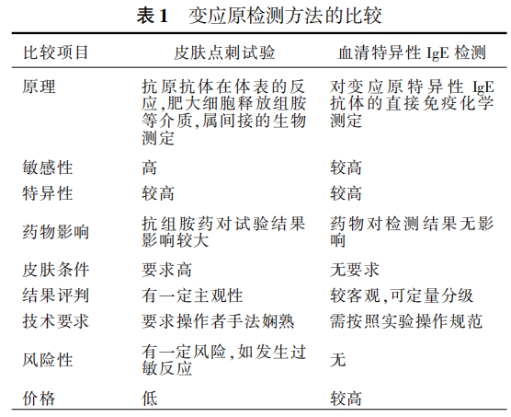

三、诊断依据：
AR的诊断应根据患者典型的过敏病史、临床表现以及与其一致的变应原检测结果而作出。
（1）症状：打喷嚏、清水样涕、鼻痒和鼻塞等症状出现２个或以上，每天症状持续或累计在1h以上，可伴有眼痒、流泪和眼红等眼部症状；
（2）体征：常见鼻黏膜苍白、水肿，鼻腔水样分泌物；
（3）变应原检测：至少一种变应原SPT和/或血清特异性IgE阳性。

鉴别诊断：
- 血管运动性鼻炎：又称特发性鼻炎，发病机制不明，可能与鼻黏膜自主神经功能障
碍有关。诱发因素包括冷空气、强烈气味、烟草烟雾、挥发性有机物、摄入乙醇饮料、体育运动、强烈的情感反应等。主要症状是发作性喷嚏、大量清涕。变应原检测阴性, 嗜酸粒细胞数正常。
- 非变应性鼻炎伴嗜酸粒细胞增多综合征 (non-allergic rhinitis with eosinophilia sy-
ndrome) ：一类以嗜酸粒细胞增多为特征的非变应性鼻炎，其发病机制不明，主要症状与AR相似,但症状较重，常伴有嗅觉减退或丧失。变应原检测阴性，鼻激发试验阴性;嗜酸粒细胞异常增多，其判断标准为鼻分泌物中嗜酸粒细胞数超过粒细胞和单核细胞数(除外上皮细胞)的 20%，外周血嗜酸粒细胞数>5%。

治疗：
本病目前尚不能彻底治愈，但通过规范化的综合防治，患者的各种症状可得到良好控制，并显著改善生活质量。AR的治疗原则包括环境控制、药物治疗、免疫治疗和健康教育，概括地形容为“防治结合, 四位一体”。手术治疗可作为AR的辅助治疗。
一、环境控制：主要是指避免接触变应原和各种刺激物，此乃本病防治策略中的一个重要组成部分，但通常很难达到这一目标。
二、健康教育：对患者进行教育并进行有效沟通，如介绍疾病的内在特征，规范长期合理用药方案，灌输控制的治疗理念，不仅对临床症状的控制有意义，对焦虑、抑郁状态的舒缓也存在重要的价值。
三、药物治疗：对症治疗。药物能有效地控制AR的症状，不良反应少，安全性高。目前治疗AR的主要药物包括：抗组胺药、糖皮质激素、抗白三烯药、减充血剂、抗胆碱药和肥大细胞膜稳定剂等。其中抗组胺药(鼻用或口服)和鼻用糖皮质激素为治疗AR的一线药物。临床应用过程中应根据不同亚型选择不同的药物及用法，对症状严重的患者推荐联合用药。
1、抗组胺药：主要是通过竞争性拮抗组胺H1受体发挥作用，部分二代新型药物还有免疫调节作用。能有效缓解鼻痒、喷嚏、流涕等临床症状，但通常对鼻塞的疗效不佳。第一代抗组胺药因有中枢抑制和抗胆碱能作用目前已少用。临床推荐第二代非镇静类抗组胺药（如西替利嗪、氯雷他啶、咪唑斯汀、阿司咪唑）。对症状严重的AR患者可使用2周以上。鼻用抗组胺药比口服抗组胺药起效更快（通常用药后15-30min即起效），对鼻塞的缓解作用更明显。
2、糖皮质激素：能降低血管通透性，抑制炎性反应细胞活化，抑制炎性介质和细胞因子的生成，从而在多个层面抑制炎性反应过程。给药方式包括喷鼻、滴鼻、注射和口服。鼻用糖皮质激素局部生物利用度高，全身不良反应少，对于所有鼻部症状，甚至包括眼部症 状均有改善作用，对成人和儿童患者其疗效和安全性都已得到充分肯定，是治疗各个类型AR的重要选择。口服用药只适用于急性病情严重和伴有鼻息肉的患者，但应避免长期服药，否则会引起全身性不良反应。鼻内或肌内注射糖皮质激素可产生严重局部或全身性不良反应，通常不推荐使用。
3、抗白三烯药：主要是通过拮抗半胱氨酰白三烯受体发挥作用。由于白三烯在变应性炎性反应速发相和迟发相中均起重要作用。抗白三烯药对AR的疗效与抗组胺药相似，且具有良好的安全性。值得注意的是，在AR伴有哮喘的患者中使用抗白三烯药不但能改善鼻部症状,而且可改善下呼吸道症状。因此，抗白三烯药特别适用于AR伴哮喘的协同治疗。
4、减充血剂：通过结合鼻黏膜容量血管壁的肾上腺素能受体α1和α2，减轻鼻黏膜肿胀，主要用于缓解鼻塞症状，以鼻内应用为主。此类药物长期使用容易引起不良反应，临 床上应限制使用时间(控制在10 d内)及范围。
5、抗胆碱药：通过抑制亢进胆碱能神经的分泌发挥作用。主要用于减少鼻分泌物，对鼻痒和喷嚏无效，常用药物为异丙托溴铵等，鼻内使用可有效控制流涕症状。
6、肥大细胞膜稳定剂：通过稳定肥大细胞膜，减少炎性反应介质释放而发挥预防作用给药方式包括鼻内局部应用和口服。
四、变应原特异性免疫治疗（allergen immunotherapy，AIT）：对因治疗。通过给予高剂量特异性致敏的变应原持续性刺激机体最终达到对变应原刺激的适应和耐受的一种治疗方法。变应原特异性免疫治疗为AR的一线治疗方法，临床推荐使用。

（一）AIT的优势：与传统药物的“对症”治疗机制不同，变应原特异性免疫治疗具有以下几点优势：
①被认为是唯一可能发挥“对因”效应的系统性治疗手段，能够改变变应性疾病自然进程，具有确切临床疗效；
②在疗程结束后治疗作用仍可以维持很长时间；
③还可阻止变应性鼻炎向哮喘发展，抑制新的变应原出现。

（二）AIT的机制：其作用机制比较复杂，一般认为与以下因素相关：
①通过变应原持续刺激诱导封闭抗体(主要是IgG)生成，阻断IgE介导的肥大细胞或嗜碱粒细胞脱颗粒，导致变应性炎性反应的减弱;
②通过变应原持续刺激促进Thl细胞分化，纠正Thl/Th2细胞因子网络平衡；
③通过变应原持续刺激诱导Treg细胞及相关抗炎因子 (IL一10 TGF B等)抑制Th2反应。

（三）AIT的方法： 2011年“变应性鼻炎特异性免疫治疗专家共识”分别从治疗方式、治疗时间两个维度对AIT的方法进行分类。
1、按治疗方式分类：
分为皮下免疫治疗（subcutaneous immunotherapy，SCIT）和舌下免疫治疗（sublingual immunotherapy，SLIT）。
（1）皮下免疫治疗（SCIT）：是指通过皮下注射变应原疫苗的方式进行的免疫治疗，是目前特异性免疫治疗的经典方式。可用于皮下免疫治疗的变应原种类包括尘螨、花粉、真菌和动物皮屑等。我国目前只有标准化的屋(粉)尘螨制剂应用于临。皮下免疫治疗必须由具备一定资质的专业人员进行，参与治疗的医护人员应熟悉操作流程和对可能发生的不良反应的判断并熟练掌握不良反应的处理方法。注射部位一般为上臂外侧，深部皮下注射应缓慢进行(每分钟注射约1m1) 在注射过程中如抽吸出血液，应立即停止注射，并丢弃已混入血液的制剂注射完成后至少应观察30 min，以便在出现严重全身不良反应时能得到及时处理。
（2）舌下免疫治疗（SLIT）：是指将变应原疫苗(滴剂或片剂)含服在舌下12min，然后吞咽入消化道，又称为舌下-吞咽 (sublingual-swallow)途径的免疫治疗。用于舌下免疫治疗的变应原一般应为数百倍于皮下免疫治疗的剂量，故又称为高剂量舌下免疫治疗。
2、按治疗时间分类：
分为常规免疫治疗和加速免疫治疗,后者又分为集群免疫治疗 (cluster immuno-
therapy，CIT)和冲击免疫治疗(rush immunotherapy，RIT) 。据目前文献报道，二者总体疗效相似。
（1）常规免疫治疗：分为剂量累加阶段和剂量维持阶段。剂量累加阶段一般每次注射1针,每周1次，共3-6个月；在剂量维持阶段，每4~8周注射1针，总疗程不少于2年, 以3-5年为宜。
（2）加速免疫治疗：包括集群免疫治疗（CIT）和冲击免疫治疗（RIT）。CIT指在剂量累加阶段每周注射１次，每次２～３针，大约4～８周达到剂量维持阶段。RIT则为每天注射２～３次，每１～３ｈ注射一针，甚至15～60min注射一针，在1周内快速达到维持剂量。RIT虽然缩短了总的治疗时间，但发生严重不良反应的风险增大，且需要患者具有较好的耐受性。
（四）冲击免疫治疗（RIT）的适应证及禁忌证：
1、适应证：:
①年龄在 5~60岁之间(不建议5岁以下儿童行 RIT治疗);
②患者应知情同意，充分了解RIT的优势可能出现的风险及要采取的应对措施;
③合并哮喘患者，哮喘经治疗稳定后，近2个月内无发作，肺功能检查正常;
④尘螨敏或以尘螨过敏为主的患者;
⑤依从性较好的患者

- 禁忌证：
①患者不能充分理解 RIT可能带来的风险增加及不愿住院治疗者;
②伴有严重的或未控制的哮喘(FEV1< 80%预计值)以及不可逆的呼吸道阻塞性疾病;
③正在使用β受体阻滞剂或血管紧张素转化酶 (ACE)阻滞剂的患者;
④严重的心血管疾病、免疫性疾病;
⑤严重的心理障碍者；
⑥恶性肿瘤；
⑦妊娠期

- 皮下冲击免疫治疗（RIT）的安全性及有效性：
- 安全性：SCIT的安全性曾受到质疑，而RIT由于短时间内剂量递增过快，其安全性问题更是引起担忧。根据调查发现，早期发生的致死性不良事件主要由于全科医师开具不专业的过敏原治疗处方以及SCIT缺乏医学监督，未能及时处理所发生的过敏反应所致。国内外学者近年来进行的严谨、长期的观察研究，没有发现 RIT发生致死性的全身反应。针对RIT，全身反应的发生率可通过预防使用抗组胺药和糖皮质激素而减轻近年的文献显示，RIT的安全性已与常规免疫治疗无异。

- 有效性：国外有研究者进行的实验结果表明，大剂量的ASIT才有效，因此短时间内大剂量递增变应原的RIT较常规免疫治疗更易较早产生作用，控制变应性鼻炎患者的症状，并诱导患者体内免疫指标的改善。有研究发现，RIT在远期疗效症状控制以及免疫调节方面具有较强作用，具体表现在：减轻甚至完全控制变应性鼻炎的症状，提高患者的生活质量；可减少甚至停用抗过敏药物；重塑免疫系统，使其趋于正常；防止出现新的过敏原；可预防变应性鼻炎发展成哮喘及新增过敏症。

（五）AIT的不良反应及处理措施：
1、AIT的不良反应：包括局部不良反应和全身不良反应。
（1）局部反应：①皮下免疫治疗：主要为变应原疫苗注射部位瘙痒, 红肿, 硬结甚至坏死等。②舌下免疫治疗的局部反应则主要为舌下瘙痒, 红肿等，另还可因变应原疫苗吞咽后发生腹痛, 腹泻等胃肠道反应。
（2）全身反应：变应原免疫治疗的全身不良反应一般可分为４级（详见下表）
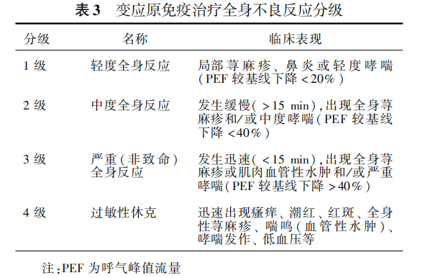

RIT出现不良反应后的免疫治疗方案变化：
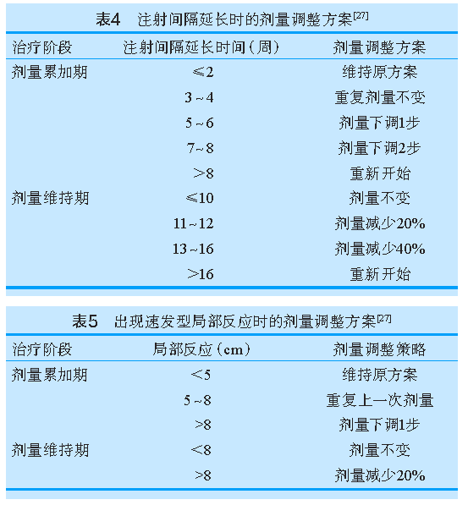2、AIT的不良反应的处理：
- 局部反应的处理：出现红晕、肿胀、硬结或坏死等局部不良反应，可酌情局部冷敷和口服抗组胺药物，当速发性局部反应的直径超过12 cm，应给予口服抗组胺药物并留观至少1 h。

（2）全身反应的处理：
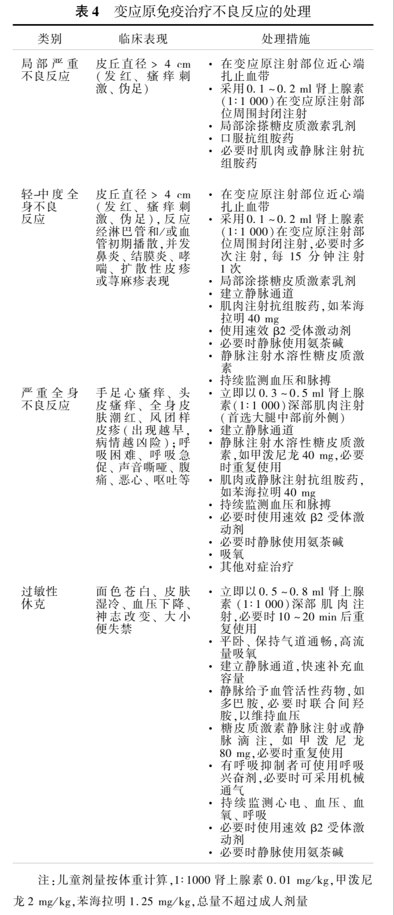
- 手术治疗：
外科治疗为AR的辅助治疗方法，包括：以改善鼻腔通气功能为目的的下鼻甲成形术以及以降低鼻黏膜高反应性为目的的副交感神经切断术，临床酌情使用。

AR的个性化治疗：
AR治疗过程中虽然建议遵循共同的治疗原则和用药策略，但也要重视患者的个体差异性。ARIA指南（变应性鼻炎及其对哮喘的影响）根据病程和严重程度将AR患者进行了4分类，推荐在临床实践中根据不同的类别采用阶梯式个性化用药治疗方案：
①轻度间歇性AR：单独使用抗组胺药(口服或鼻用)即可有效缓解症状；
②中-重度间歇性AR：一般先选择鼻用糖皮质激素,必要时可加用口服或鼻用抗组胺药；
③轻度持续性AR：采用口服抗组胺药或鼻用糖皮质激素进行治疗,一般足以控制症状；
④中-重度持续性AR：首选鼻用糖皮质激素,如症状严重,在治疗初期即应加用口服抗组胺药和(或)抗白三烯药.。
但是,ARIA指南也承认,即便是使用了目前的药物治疗手段,也并非所有的AR患者都能获得理想的疗效。对于未控制的患者,应从以下几个方面进行分析原因,以进一步制订个性化治疗策略：①疾病本身的因素：如各种内源性,外源性因素,遗传性因素导致疾病本身属于严重的难治性的类型。②诊断相关的因素：如诊断不准确或者合并局部或全 身性病变,需要进一步检查。③患者方面的因素：如用药量不足,用药方式不对或缺乏遵循性。④治疗方面的因素：如各种导致治疗不足的情况。

疗效评价：
AR的治疗效果包括近期疗效和远期疗效，近期疗效在治疗结束时作出评价（免疫治疗除外），远期疗效至少在治疗结束后1年进行评价。免疫治疗的疗效评价，应在使用标准化变应原疫苗且连续治疗2年后进行。

总之，AR虽然是一种常见的炎性病变，但其发病机制，诊断和治疗方面仍存在许多尚待解决的问题。AIT为过敏性鼻炎的一种安全、有效的治疗方法，副作用少，可有效改善临床症状，提高患者生活质量，减少药物用量及调节机体免疫系统功能，特别是调节Th1和Th2反应分泌的平衡，从而维持长期、稳定的临床疗效。
我科是目前江西省唯一一家开展免疫治疗最全的科室，开展了口服及皮下注射免疫治疗，皮下注射免疫治疗开展了常规、集群及快速冲击免疫治疗，快速冲击免疫治疗大大节省了患者初始阶段免疫治疗的时间，目前江西省仅我院开展，是我院在变应性鼻炎治疗方面在全国及全省的非常具有特色的治疗项目，科室团队是江西省变应性鼻炎优势创新团队。

案例分析：
案例1：
患者女，9岁，因“双侧鼻塞，流清涕四年余”2019年12月01日入院。自述四年前无明显诱因逐渐出现双侧鼻塞，鼻塞呈间歇性交替性。阵发性喷嚏伴流清水样鼻涕。伴鼻痒，鼻痒为“蚁行感”，夏季、冬季更严重，伴眼痒、流泪等，每周症状发作大于4天，影响睡眠及日常生活。既往史、个人史无特殊。查体：神志清楚，外壁无畸形。皮肤无破损，鼻前庭皮肤完整，鼻毛无脱落，双侧鼻腔通畅，黏膜膜稍水肿。双侧结膜充血、水肿。辅助检查：
①皮肤点刺实验（SPT）：粉尘螨+++ 屋尘螨+++ 蟑螂+++ ②血清特异性IgE检测（变应原检测）：户尘螨：5级；蟑螂：2级；桑树、贝、虾、蟹：1级。③血清总IgE检测：总IgE：328.0 IU/ml（参考值：0-100 IU/ml）；IgG4：0.880 g/L（参考值0-1.40 g/L）

诊断：1、变应性鼻炎（过敏性鼻炎） 【分类：常年性、持续性、中-重度变应性鼻炎】

诊疗经过：患者入院后完善肺功能检查+支气管舒张试验，以评估患者呼吸系统情况，并评估是否存在气道高反应性。该患者肺活量正常，使用支气管舒张剂后，通气无改善，表明目前患儿无哮喘发作高风险。并在备好沙丁胺醇吸入气雾剂及氯雷他定片后，按皮下冲击免疫（RIT）方案（剂量累加阶段：3针/天，连续7天，剂量逐渐累加）进行脱敏治疗。

RIT过程：
物品准备：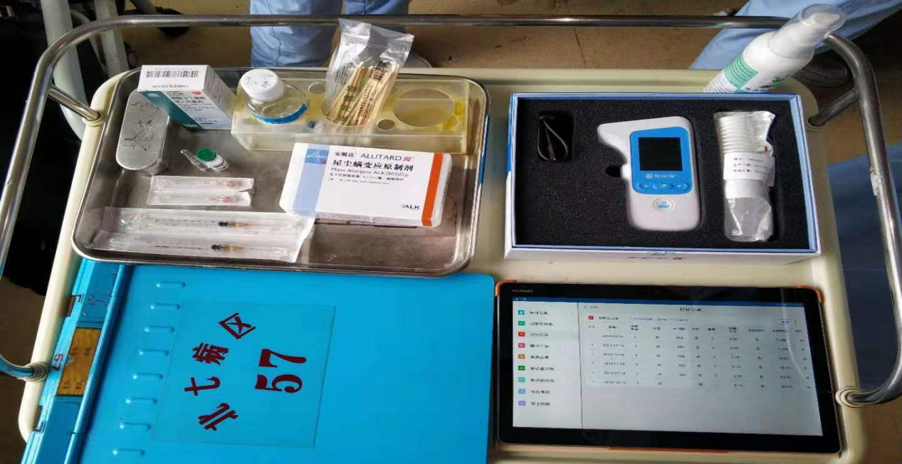
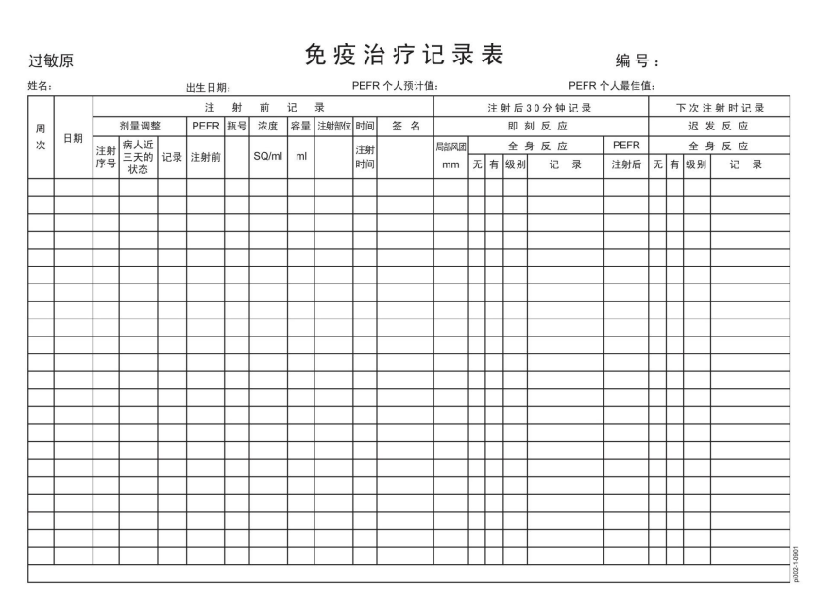
患者准备： ①注射当天，患者应避免剧烈活动，并避免饮用酒精性饮料、桑拿浴、热水泡浴等；②不要在空腹或饥饿状态下进行免疫治疗；③患者在每次注射前需先休息20～30 min，待呼吸、心跳平稳后再注射；④每次治疗前，请患者将上次治疗后的情况（是否有不良反应）告诉医师，以便医师要根据上次出现的反应调整疫苗剂量，否则将增加不良反应发生的风险；⑤在每次注射前须进行必要的问诊和临床检查、测PEF，医师应根据具体情况决定本次治疗是否进行和选择合适的注射剂量。

医疗人员及环境准备：
受过专业培训的医护人员及具有紧急抢救设施的环境
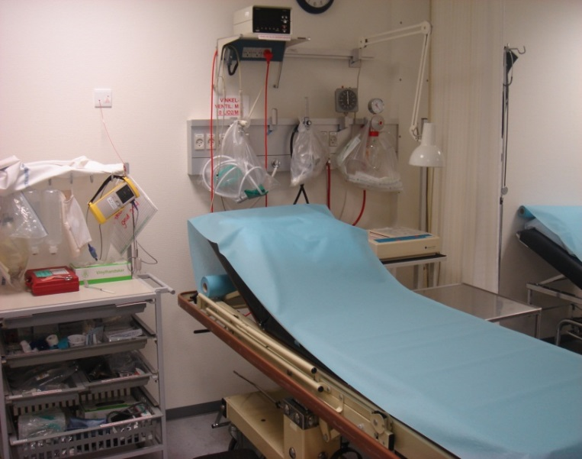
注射过程（详见PPT的视频）
患者测定峰流速(PEF)≥80% PEF预计值，左、右上臂外侧交替注射，根据RIT计划表逐渐增加变应原提取物注射剂量，专业培训医护人员陪同观察30min，每次注射至少间隔30min，记录患者不良反应情况并及时处理。

患者的局部不良反应：
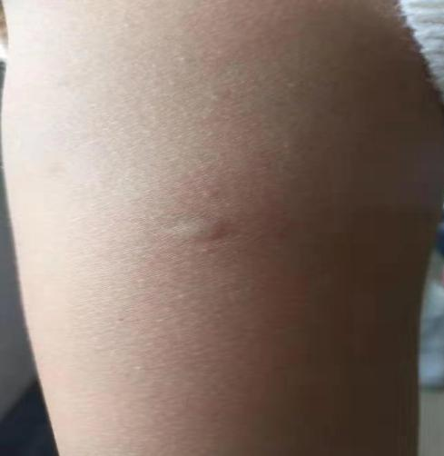
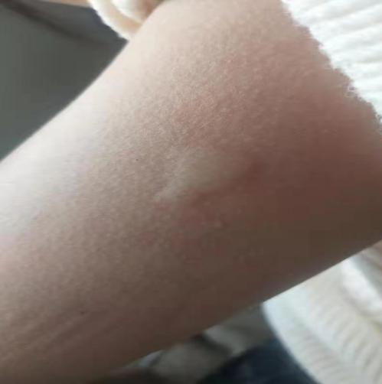

处理方式：患者仅出现注射区域的局部风团（＜12cm），伴局部瘙痒，无其他不适，予局部冰块冷敷，可减轻患者瘙痒症状，并阻止风团进一步增大。

患者的全身不良反应：（RIT治疗第4天，第3针注射结束后2小时）:
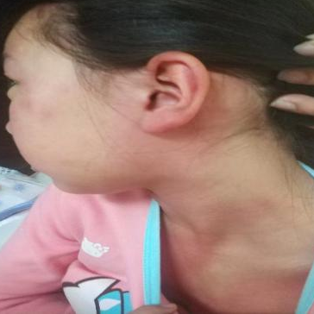
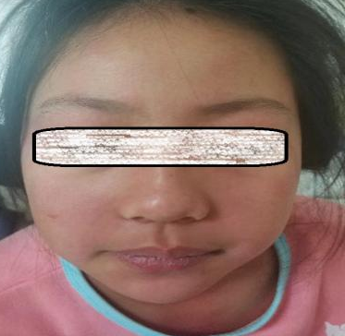
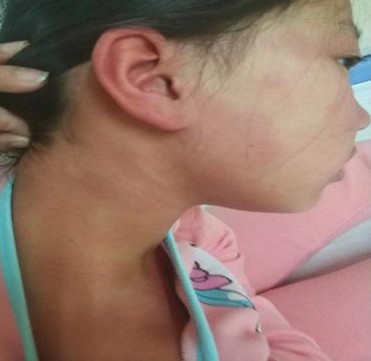
过敏时表现

对症治疗2小时后
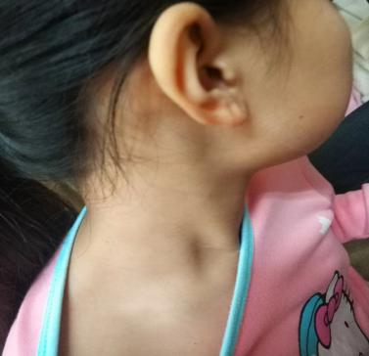
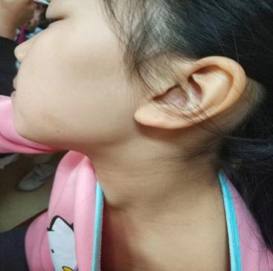

处理方式：患者于第4天注射第三针结束后2小时出现轻度全身不良反应，症状为全身荨麻疹伴瘙痒，随即嘱患者口服1片氯雷他定片，症状未控制后静脉注射5mg地塞米松，后加服1片孟鲁司特钠咀嚼片并吸入沙丁胺醇气雾剂，后患儿出现轻度咳嗽及咳清痰，再行布地奈德悬浊液+沙丁胺醇溶液氧气雾化吸入。后症状逐渐减轻。至2小时后，患者全身荨麻疹消失，全身无明显瘙痒，呼吸道症状消失。予回病房继续观察。

后续治疗：患者完成7天住院RIT的剂量累加阶段后予以出院，嘱出院后每4周返院于变应性鼻炎门诊治疗室以维持剂量继续行脱敏治疗。

思考题：
- 变应性鼻炎的典型症状及其他症状包括哪些？
AR的典型症状为阵发性喷嚏、清水样涕、鼻痒和鼻塞。可伴有眼部症状，包括眼痒、流泪、眼红和灼热感等，多见于花粉过敏患者。
2、变应性鼻炎的诊断依据包括哪些？
AR的诊断应根据患者典型的过敏病史、临床表现以及与其一致的变应原检测结果而作出。
（1）症状：打喷嚏、清水样涕、鼻痒和鼻塞等症状出现２个或以上，每天症状持续或累计在1h以上，可伴有眼痒、流泪和眼红等眼部症状；
（2）体征：常见鼻黏膜苍白、水肿，鼻腔水样分泌物；
（3）变应原检测：至少一种变应原SPT和/或血清特异性IgE阳性。

3、变应性鼻炎的治疗原则包括什么？其中唯一对因治疗的方式是哪个？
变应性鼻炎的治疗原则包括环境控制、药物治疗、免疫治疗和健康教育，概括地形容为“防治结合, 四位一体”。唯一对因治疗的方式是免疫治疗。

4、变应性鼻炎免疫治疗分为哪些？包括哪几个阶段？
①按治疗方式分为：皮下免疫治疗（subcutaneous immunotherapy，SCIT）和舌下免疫治疗（sublingual immunotherapy，SLIT）。
②按治疗时间分类：常规免疫治疗和加速免疫治疗，后者又分为集群免疫治疗 (cluster immunotherapy，CIT)和冲击免疫治疗(rush immunotherapy，RIT) 。
免疫治疗包括剂量累加阶段和剂量维持阶段。

- 变应性鼻炎免疫治疗的优势有哪些？
变应原特异性免疫治疗具有以下几点优势：
①被认为是唯一可能发挥“对因”效应的系统性治疗手段，能够改变变应性疾病自然进程，具有确切临床疗效；
②在疗程结束后治疗作用仍可以维持很长时间；
③还可阻止变应性鼻炎向哮喘发展，抑制新的变应原出现。

6、变应性鼻炎免疫治疗的不良反应包括哪些？
变应性鼻炎免疫治疗的不良反应：包括局部不良反应和全身不良反应。
（1）局部反应：①皮下免疫治疗：主要为变应原疫苗注射部位瘙痒, 红肿, 硬结甚至坏死等。②舌下免疫治疗的局部反应则主要为舌下瘙痒, 红肿等，另还可因变应原疫苗吞咽后发生腹痛, 腹泻等胃肠道反应。
（2）全身反应：变应原免疫治疗的全身不良反应一般可分为４级（详见下表）

参考文献
[1] 朱新华. 变应性鼻炎冲击免疫治疗的临床应用[J]. 山东大学耳鼻喉眼学报,2017,31(03):13-17.
[2] 中国过敏性鼻炎研究协作组. 过敏性鼻炎皮下免疫治疗专家共识2015[J]. 中国耳鼻咽喉头颈外科,2015,22(08):379-404.
[3] 张罗，韩德民. 变应性鼻炎的变应原特异性皮下免疫治疗[J]. 中华耳鼻咽喉头颈外科杂志,2007,42(09):711-716.
[4] 李华斌. 变应性鼻炎的发病机制及诊治进展[J]. 中华耳鼻咽喉头颈外科杂志,2014,49(4):347-352.
[5] 邓玉琴，杨雅琪，李胜兰，等. 变应性鼻炎患者特异性免疫治疗维持阶段个性化治疗方案的疗效分析[J]. 临床耳鼻咽喉头颈外科杂志,2016,30(4):291-294.
[6] 刘懿霆，郑军，朱冬冬，等. 变应性鼻炎特异性免疫治疗研究进展[J]. 中国耳鼻咽喉头颈外科,2018,25(1):53-56.
[7] 李华斌，许庚. 变应性鼻炎特异性免疫治疗机制研究进展[J]. 中华耳鼻咽喉头颈外科杂志,2011,46(12):1058-1062.
[8] 中华耳鼻咽喉头颈外科杂志编委会鼻科组，中华医学会耳鼻咽喉头颈外科学分会鼻科学组. 变应性鼻炎特异性免疫治疗专家共识[J]. 中华耳鼻咽喉头颈外科杂志,2011,46(12):976-980.
[9] 中华耳鼻咽喉头颈外科杂志编辑委员会鼻科组，中华医学会耳鼻咽喉头颈外科学分会鼻科学组. 变应性鼻炎诊断和治疗指南（2015年，天津）[J]. 中华耳鼻咽喉头颈外科杂志,2016,51(1):6-24.
[10] 中国过敏性鼻炎研究协作组. 过敏性鼻炎皮下免疫治疗专家共识2015[J]. 中国耳鼻咽喉头颈外科,2015(8):379-404.
[11] 江银丽，朱新华. 免疫治疗在变应性鼻炎免疫调节机制中的作用研究[J]. 临床耳鼻咽喉头颈外科杂志,2018,32(18):1440-1443.
[12] 程雷. 特异性免疫治疗是变应性鼻炎的一线疗法[J]. 山东大学耳鼻喉眼学报,2016,30(4):1-2.

